Муниципальное автономное дошкольное образовательное учреждение – детский сад № 25 Верх – Исетского района г. Екатеринбурга

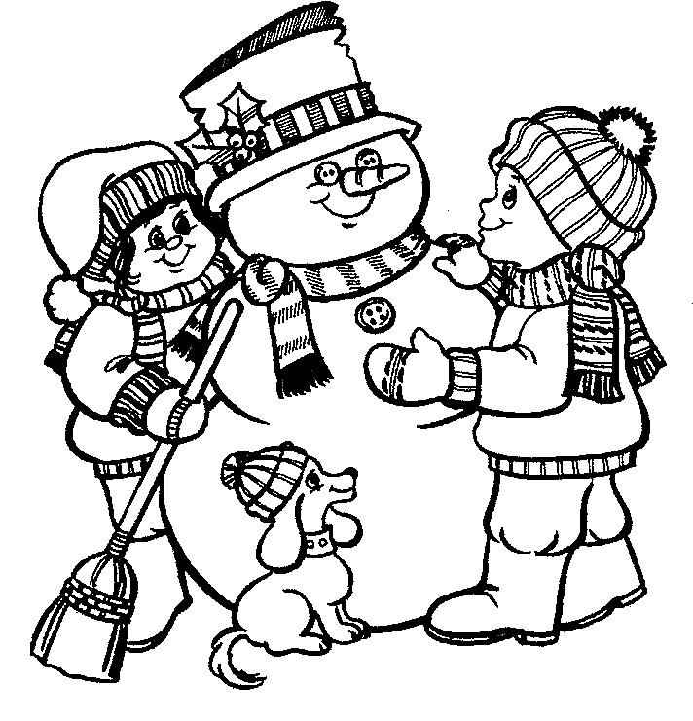

Проект: «Зимние картинки…»

Составила воспитатель: С. А. Беликова

2019г

**Актуальность темы:**

Все дети любят зиму, но не все задумываются, почему времена года сменяют друг друга, всем ли хорошо зимой, что было бы, если бы зимой не было снега. Предоставить детям возможность в течение месяца работать над одной темой, чтобы получить ответы на интересующие их вопросы.

          Поддерживая стремления детей к творчеству, проект поможет детям обогатить имеющиеся знания и навыки, даст возможность использовать их, пережить радость открытий, побед и успеха. Проект «Зимние картинки» предоставляет большие возможности для творчества, развивает активность, самостоятельность, работать в коллективе.

***Тип проекта****:* творческий, информационно-исследовательский.

***Вид проекта:*** долгосрочный, месяц

***Участники проекта:*** Дети младшей группы «Радуга», родители, воспитатель.

***Цель проекта:***

* Расширять представления о зиме, помочь детям почувствовать красоту зимнего пейзажа;
* Воспитывать бережное отношение к природе;
* Создавать у детей радостное настроение посредством привлечения к праздничным мероприятиям.
* Организовать все виды детской    деятельности (игровой, коммуникативной, трудовой, познавательно-исследовательской, продуктивной, музыкально-художественной, чтения) вокруг времени года «Зима».
* Познакомить с зимними видами спорта.

***Задачи проекта:***

* Расширить представление детей о сезонных изменениях в природе (изменение погоды, растений зимой, поведение зверей и птиц).
* Формировать представления детей о безопасном поведении

зимой во время прогулки.

* Формировать умение заботиться о своем здоровье в зимнее время года;
* Повышать интерес детей к участию в зимних забавах через разнообразные формы и методы физкультурно-оздоровительной работы;
* Развивать речь, память, творческие способности дошкольников.
* Воспитывать бережное отношение к природе, умение замечать

 красоту зимней природы;

* Воспитывать любознательность и эмоциональную отзывчивость.
* Развивать познавательный интерес;
* Показать родителям знания и умения детей, приобретенные в ходе реализации проекта;
* Вовлечь родителей в образовательный процесс.
* Поощрять и поддерживать самостоятельные наблюдения за живой природой.
* Развивать умение отвечать на вопросы, вести диалог.
* Развивать умение общаться со сверстниками в процессе игровой деятельности.
* Развивать познавательную активность, мышление, воображение, коммуникативные навыки.
* Развивать продуктивную деятельность детей, совершенствовать навыки и умения в рисовании, лепке, аппликации.

***Ожидаемые результаты:***

* У детей расширены знания и представления о сезонных изменениях в природе.
* Дети замечают красоту природы в зимнее время.
* Формируется умение заботиться о своем здоровье.
* Оформление фотовыставки «Зимние картинки».
* Повышение процента родителей, проявляющих интерес к жизни детского сада.

***Основные методы и формы реализации проекта:***

* Создание развивающей среды: подобрать материалы, игрушки, атрибуты для игровой, театрализованной деятельности, дидактические игры, иллюстрированный материал, художественную литературу по теме «Зима снегами вьюжится…»
* Подбор материала для продуктивной деятельности.
* Принцип гуманизации: во главу проекта поставлен ребенок и забота о его здоровье и безопасности.
* Оформление книжного уголка.
* Оформление экологического уголка.
* Подбор подвижных, пальчиковых игр.
* Составление перспективного плана.

***Продукт проектной деятельности:***

* Детские рисунки на тему «Зама снегами вьюжится…».
* Фотовыставка «Зимние картинки»

***Интеграция познавательных областей:***

**Социально- коммуникативное развитие:**

* Развивать игровую деятельность.
* Развивать общение и взаимодействие ребенка со взрослыми и сверстниками.
* Формировать у ребенка моральные и нравственные ценности
* Приобщение к правилам безопасного для человека и окружающего мира природы поведения.
* Безопасность (правила поведения в холодное время года).

**Познавательное развитие:**

* Развивать познавательно-исследовательскую деятельность.
* Знакомить с социальным миром и миром природы.

**Речевое развитие:**

* Активизировать и расширять словарный запас детей по теме «зима».
* Прививать интерес к литературным произведениям, стихам, рассказам.
* Правильно подбирать темп, интонацию речи.
* Учить уменьшительно- ласкательным наклонениям.
* Помогать детям по средствам речи взаимодействовать и налаживать контакт друг с другом.

**Художественно-эстетическое развитие**:

* Формировать навыки аккуратной работы.
* Продолжать формировать навыки работы с пластилином, красками.
* Учить доводить начатое до конца.
* Формировать умение создавать несложные сюжетные композиции.

**Физическое развитие**:

* Дать представление о ценности здоровья.
* Развивать самостоятельность и творчество при выполнении физических упражнений, в подвижных играх.
* Продолжить совершенствовать культурно- гигиенические навыки.

**Содержание практической деятельности по реализации проекта.**

***1 этап. Организационно-подготовительный этап.***

*Воспитатели:*

* Довести до сведения родителей актуальность темы проекта.
* Подобрать методическую литературу по теме.
* Подобрать художественную литературу по теме.
* Подобрать дидактический материал, наглядные пособия (альбомы для рассматривания, картины, настольные игры)
* Подобрать материал для игровой деятельности.
* Подобрать материал для творческой и продуктивной деятельности.
* Составить перспективный план.

*Сотрудничество с родителями:*

* Проведение индивидуальных бесед, с целью создания интереса и привлечения родителей к данной теме.
* Рекомендация родителям посетить зимний лес.
* Оформление папок-передвижек для родителей по теме проекта, подборка фотографий, литературы.

***2этап. Практический.***(поиск ответов на поставленные вопросы разными способами)

|  |  |
| --- | --- |
| Образовательные области. | Виды детской деятельности. |
| Познавательное и речевое развитие | **Беседы на темы:**  « Идет волшебница зима»  « Зимующие птицы»  « Сказки зимнего леса»  « Зимние забавы»  **Рассматривание картин** «Зимний лес», «снег идет», «Зимующие птицы», Рассматривание фотографий, иллюстраций, картинок о зиме. Составление описательных рассказов. Составление рассказов из личного опыта по принесенным фотографиям.  **Словесные игры:** «Посчитай птенцов», «Назови ласково», «Составляем загадки».  **Чтение художественной литературы.**М. Пришвин «Этажи леса», Н. Павлова «Где зимуют почки», Чтение русских народных сказок «Зимовье зверей», «Заяц-хваста», С. Маршака. «Сыплет, сыплет снег», сказка «Рукавичка», РНС «Снегурочка», чтение загадок о зиме. |
| Социально – коммуникативное развитие | **Дидактические игры и упражнения:**  «Цветные варежки»  «Большие и маленькие»  «Угадай, кто кричит?»  «Санки для зверят»  «Собери Снеговика»  **Сюжетно-ролевые игры:**  «В магазин за подарками»  «Приглашаем гостей на праздник»  « Зайка заболел»  «Путешествие в лес»  **Настольные игры:**  « зимний пейзаж»-пазл  Кубики – птицы  Лото  « времена года»  « зимние забавы» |
| Физическое развитие | **Подвижные игры:**  «Зайка беленький сидит», «Устроим снегопад», «Волк и зайцы», «Прокати снежок», « Хитрая лиса».  **Пальчиковые игры:** «елка». «игривый колокольчик», «норка», «ушки», «лошадка», «кошка».  **Беседы на тему:**  «как вести себя зимой на улице? » «Не трогать незнакомых животных! ».   «что делать если замерз на улице? ».  «Будь здоров! » |
| Художественно – эстетическое развитие | **Рисование:**«Украсим рукавичку домик», « Мы слепили на прогулке снеговичков», «Деревья на нашем участке», **Лепка:** **«**Маленькие куколки гуляют на снежной поляне**»**  **Аппликация:** «Пирамидка», «Наклей, какую хочешь игрушку».  **Конструирование:** «Дорожка для зайчика». |
| Взаимодействие с семьей | **Консультации для родителей:**  Профилактика гриппа и ОРЗ, игры зимой,  **Оформление фотовыставки**  «Зимние картинки» |

***3 этап. Заключительный.***(обобщение результатов работы, их анализ, закрепление полученных знаний, формулировка выводов).

Цель образовательного процесса была достигнута при использовании всех групп методов (наглядные, словесные, практические, игровые), которые отображали одну тематику и были взаимосвязаны.

**Заключительный результат:**

* Умение называть зимние природные явления, показывать их на календаре природы;
* Знание детей о сезонных изменениях в природе (изменения в погоде, растений зимой, поведение зверей и птиц);
* Знание детьми о безопасном поведении зимой во время прогулок;
* Участие в зимних забавах (катание на санках, катание с горки);
* Умение детей бережно относиться к природе, умение замечать   красоту зимней природы.
* Воспитание любознательности и эмоциональной отзывчивости.